- 服务区信息发布标志立柱（含基础法兰）

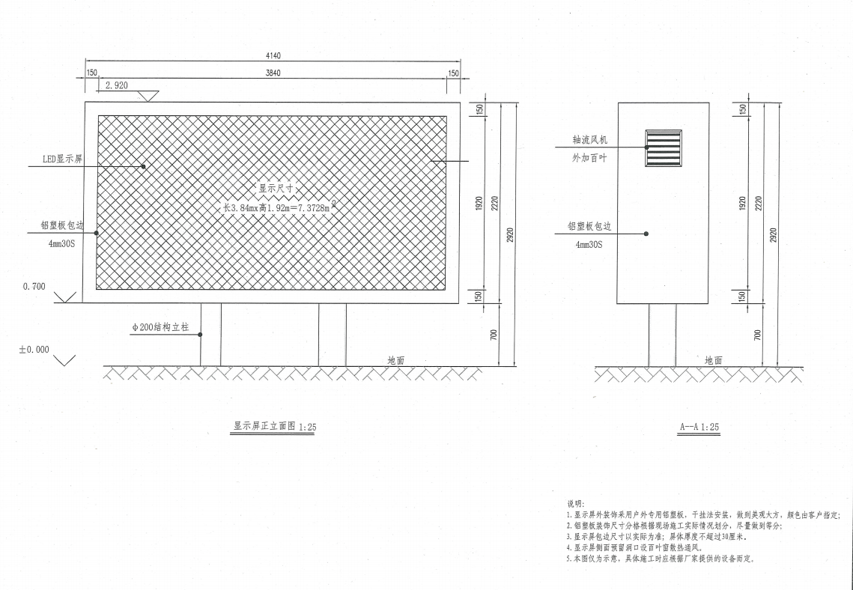

- 停车余位显示屏立柱（含基础法兰）

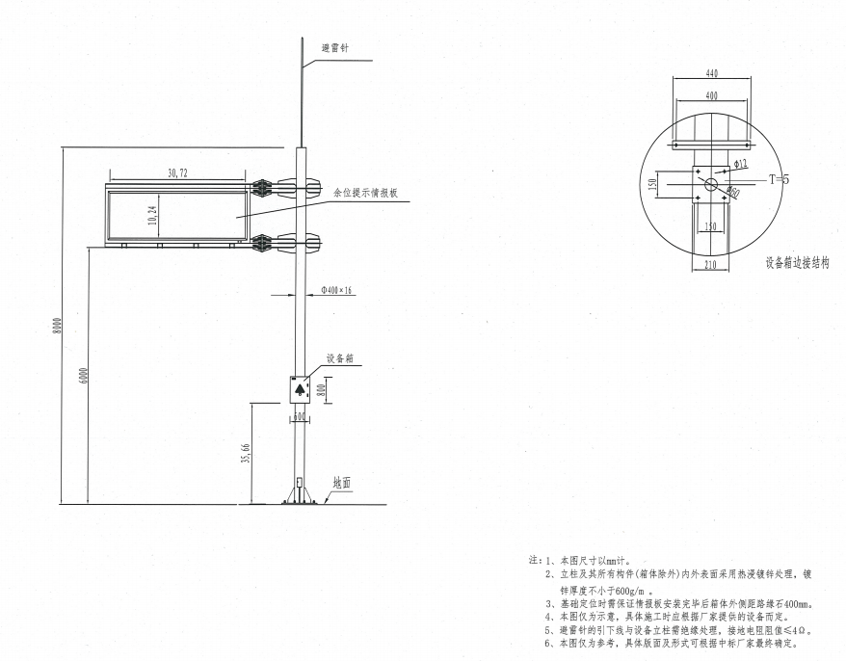

- 摄像机立柱6米（含基础法兰）

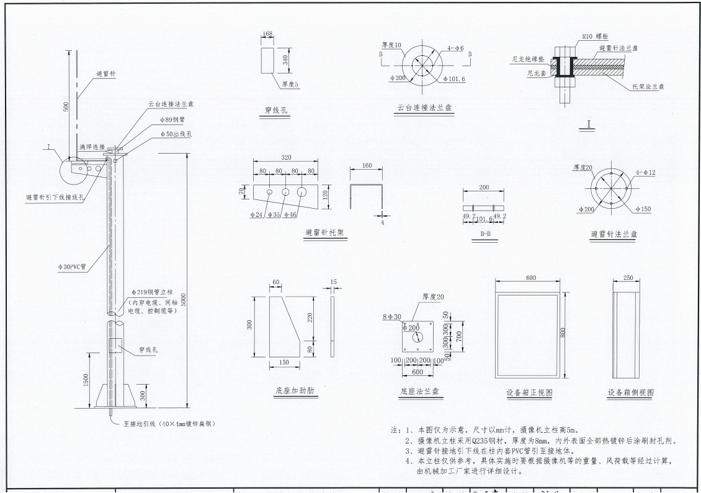

4、12米立柱（含基础法兰）

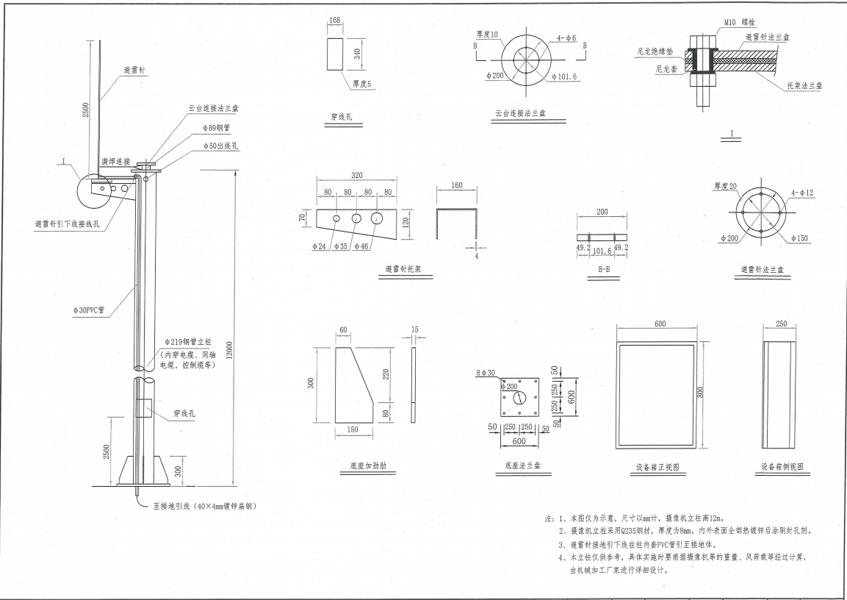

5、卡口杆（含基础法兰）

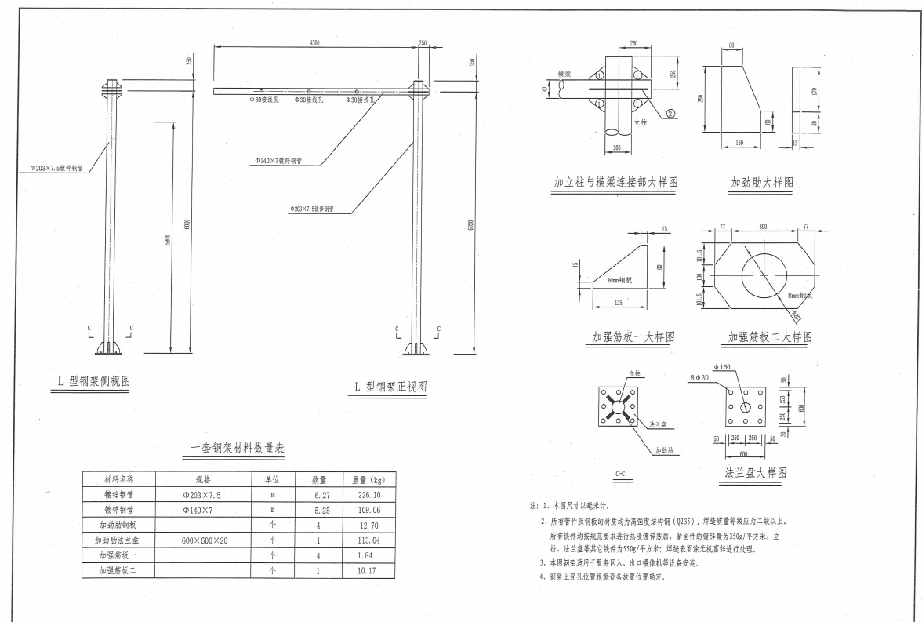

6、配电箱（含内部开关及线槽等配线）

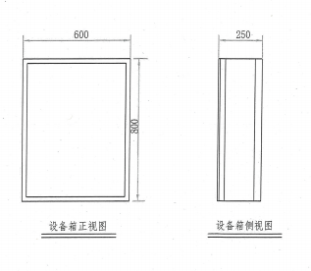

- 避雷针

监控系统

- 流媒体服务器
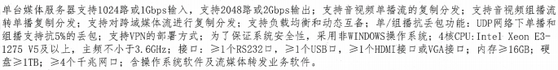

- 视频管理服务器

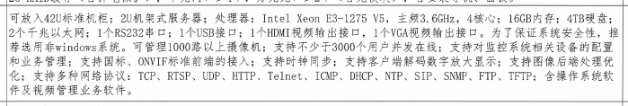
含显示器

- 网络硬盘录像机

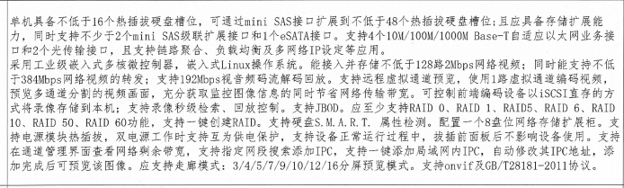

- 硬盘
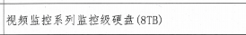

- 高清遥控摄像机
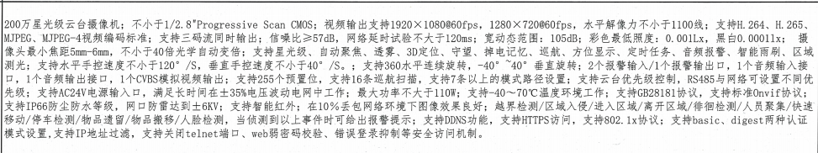

- 客流统计网络摄像机

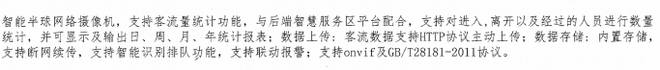

- 停车场视频检测摄像机

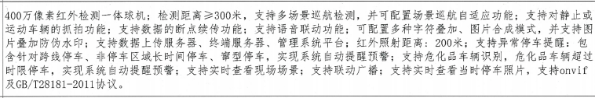

- 高温检测摄像机
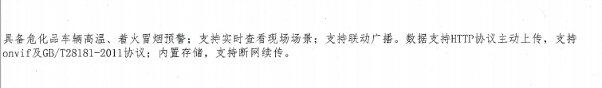

- 卡口摄像机
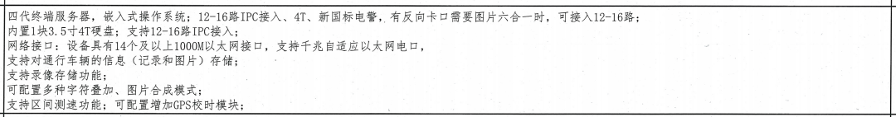
10、爆闪灯，补光灯
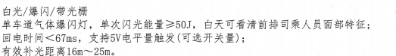

- 卡口服务器

